## 真题专练

(2023·6月浙江选考)下图为“南半球部分海域水温分布和海水运动示意图”。完成1～2题。

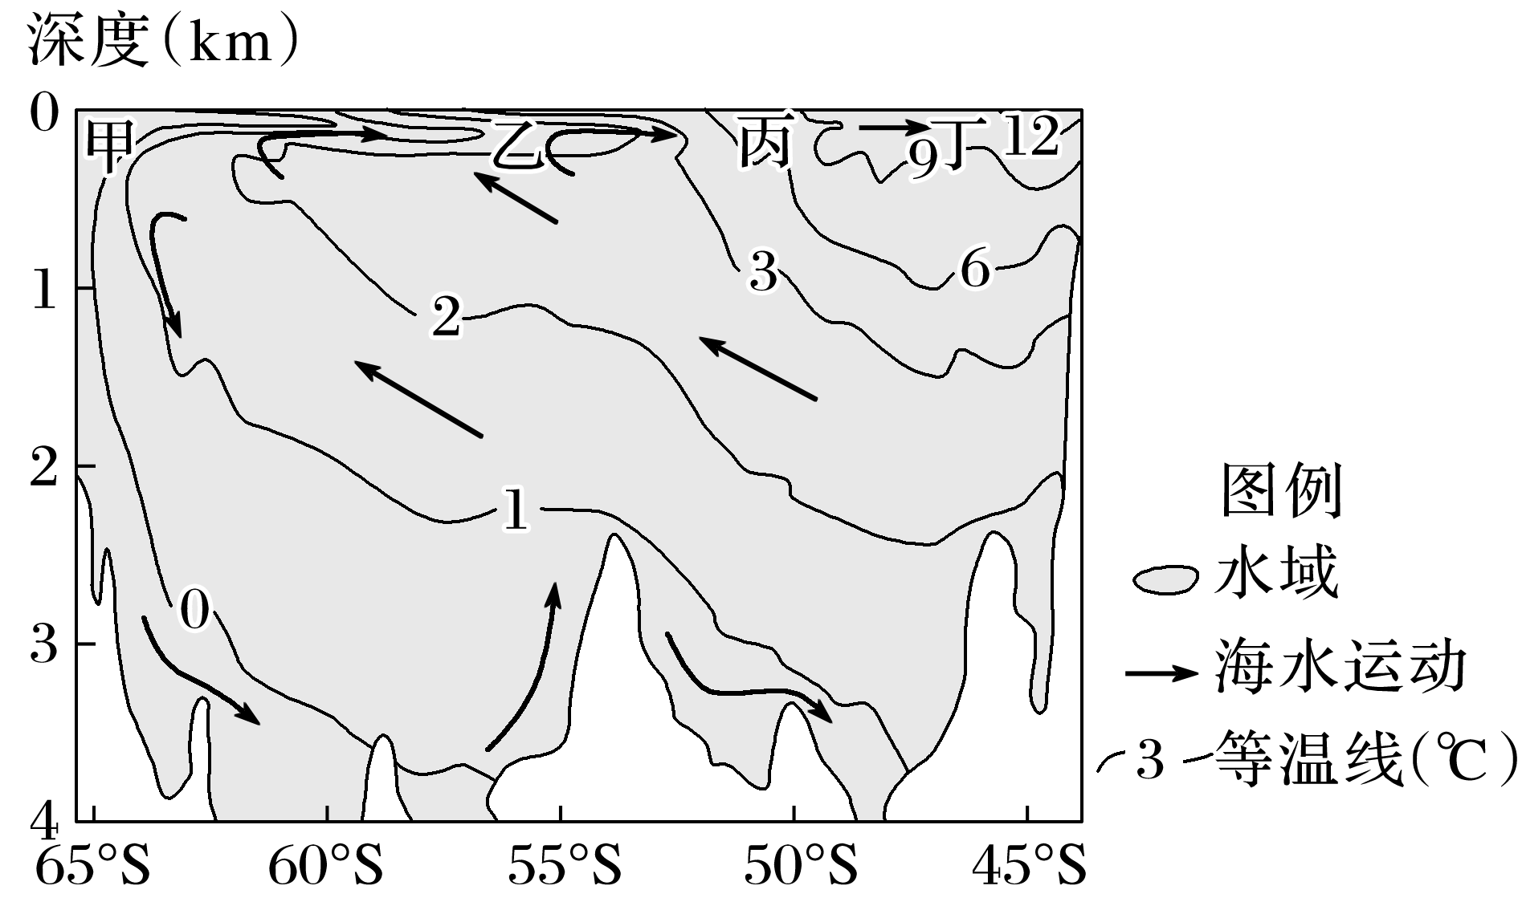

1．图中甲、乙、丙、丁四处海域表层海水性质的比较，正确的是(　　)

A．甲密度最低 B．丁盐度最小

C．甲盐度大于丁 D．乙密度大于丙

2．磷虾主要分布在约50°S以南的环南极洲海域，其栖息海域的营养物质主要来自(　　)

①大陆冰川融化　②暖寒流的交汇　③深层海水上升　④西风漂流携带

A．①② B．①④ C．②③ D．③④

(全国文综Ⅰ)利用大型挖泥船将海底岩石搅碎，并将碎石和泥沙一起吹填造地，成为在海中建设人工岛的主要方式。下图示意人工岛地下淡水分布。据此完成3～4题。

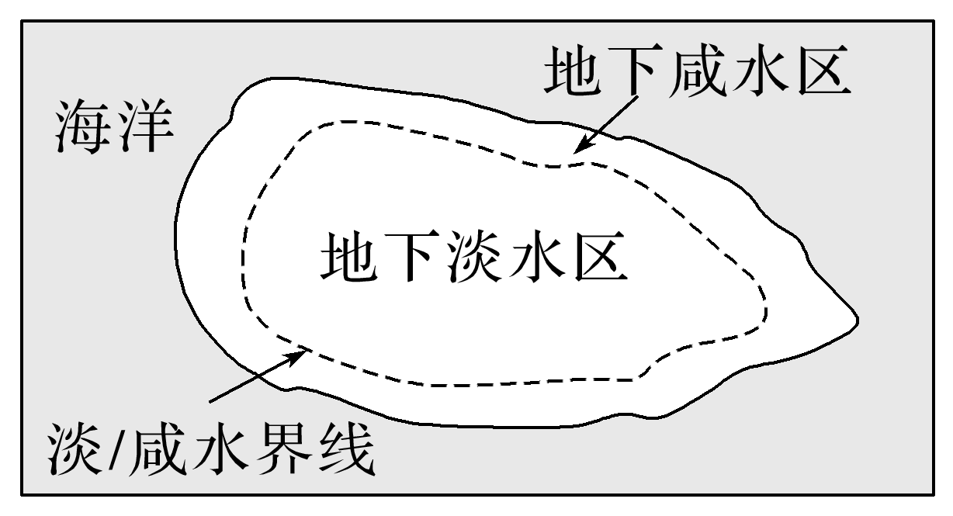

3．参照上图，在造岛物质满足水渗透的前提下，人工岛形成并保持相对稳定的地下淡水区的条件是(　　)

①降水充沛且季节分配均匀　②降水充沛且季节集中　③人工岛足够长　④人工岛足够宽

A．①③ B．①④ C．②③ D．②④

4．人工岛的地下淡水一般不作为日常生产生活水源，主要因为其(　　)

A．取水难度大 B．开采周期长

C．水质较差 D．储量较少

(2023·山东地理)马德雷湖位于墨西哥湾沿岸(下图)，水体较浅，湖水盐度通常维持在50‰以上。据此完成5～6题。

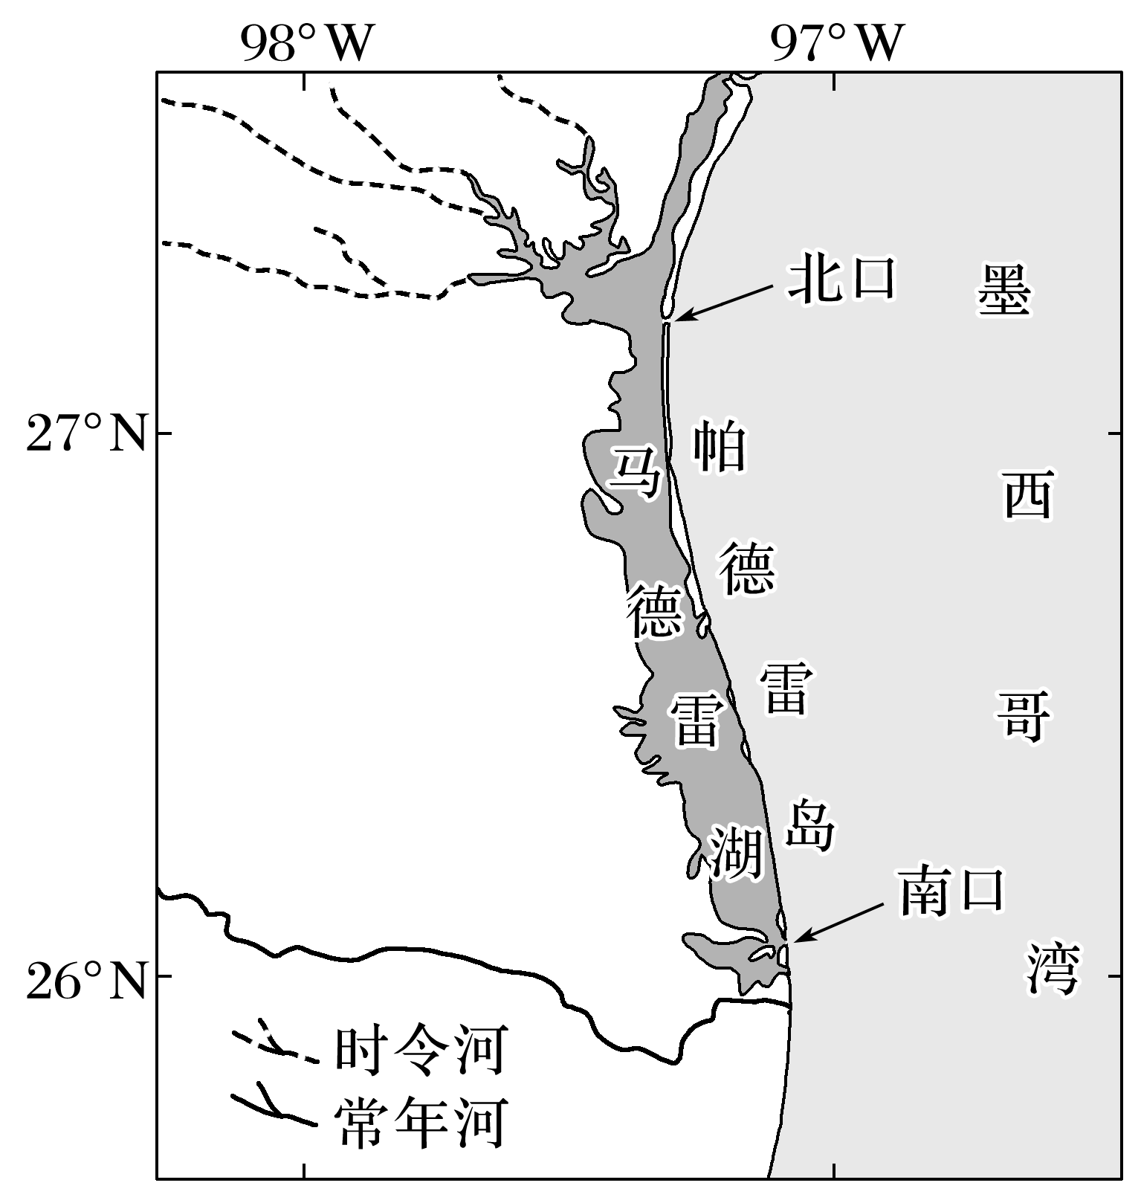

5．该湖湖水盐度通常维持在50‰以上的主要原因是(　　)

A．气候相对干旱 B．河流带来盐分较多

C．沿岸流影响大 D．湖海水量交换较大

6．在帕德雷岛南北两侧的水体出入口处，表层水流动方向通常为(　　)

A．由海向湖

B．南口由海向湖，北口由湖向海

C．由湖向海

D．北口由海向湖，南口由湖向海

(海南地理)下图示意我国近海海面年蒸发量的分布。部分海域蒸发强烈，出现了年蒸发量大于2 000毫米的高值区。据此完成7～8题。

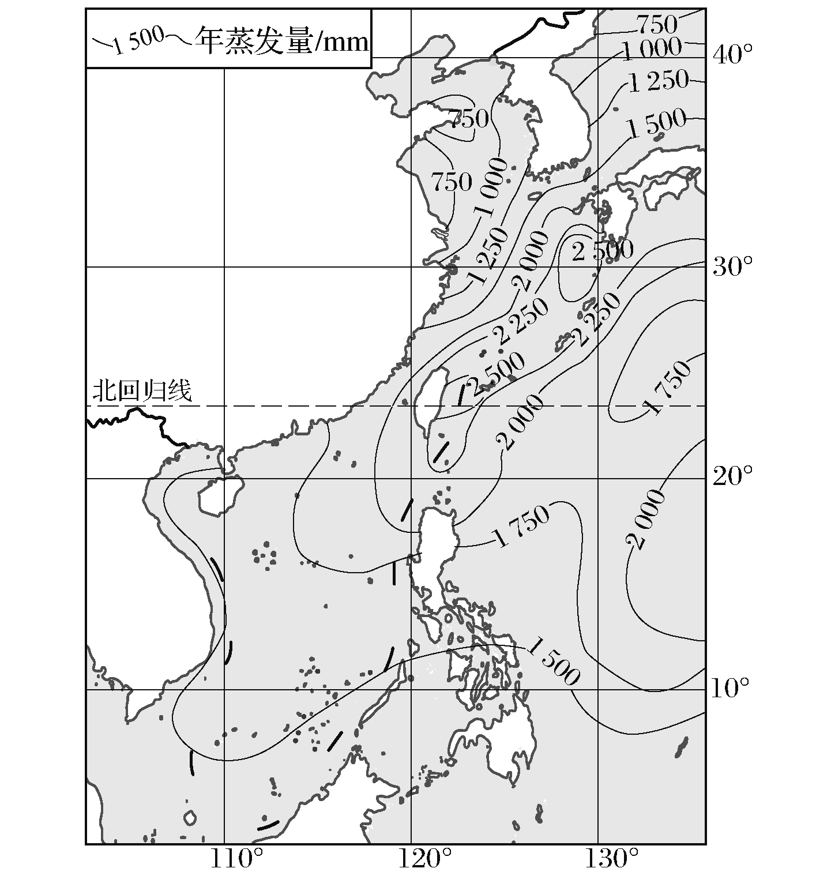

7．形成年蒸发量高值区的原因是该海域(　　)

A．海水流动快 B．有暖流经过

C．太阳辐射强 D．靠近陆地

8．年蒸发量高值区海域冬季海面蒸发更强，最主要的原因是该海域冬季(　　)

A．降水少 B．辐射强

C．海气温差大 D．风力强

9．(2021·6月浙江选考)阅读材料，完成下列问题。(10分)

材料一　当暖湿空气流经冷的下垫面时，空气中的水汽易冷却凝结成雾，大多数海雾均属此类。风力过大或过小都不利于海雾的形成。西北太平洋是全球海雾频发的海区之一。

材料二　图1为世界某区域略图，图2为图1中甲地不同风向下成雾频次图，图3为西北太平洋沿145°E经线上成雾频次时空分布图。

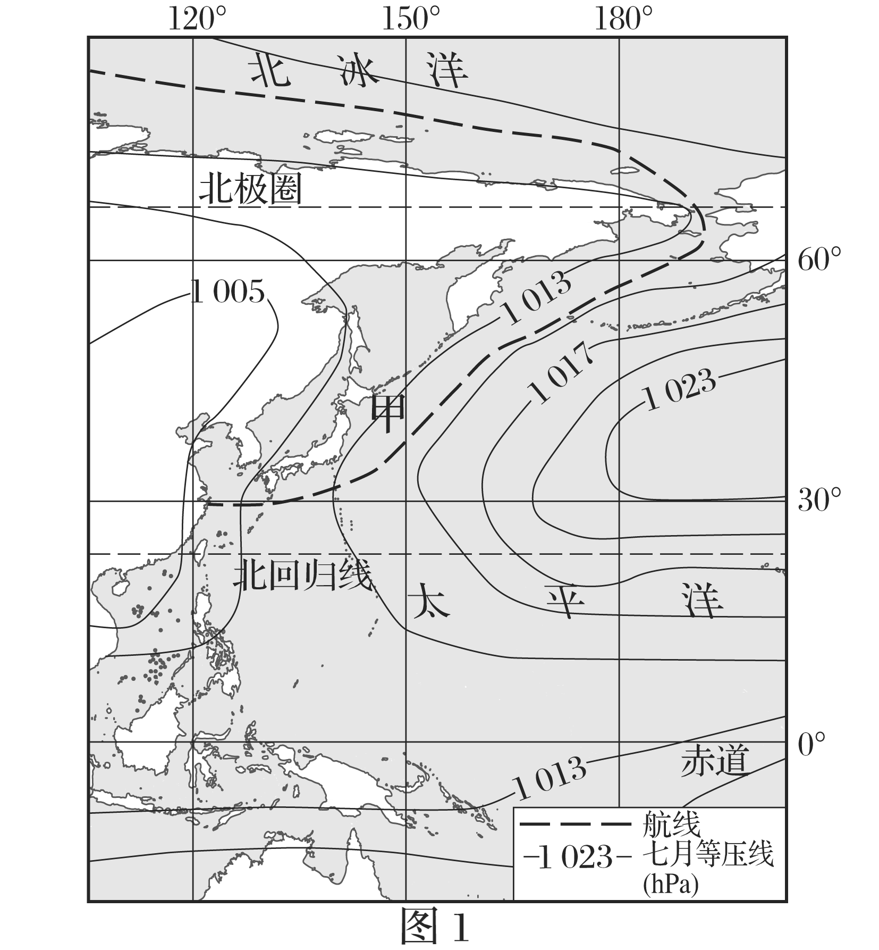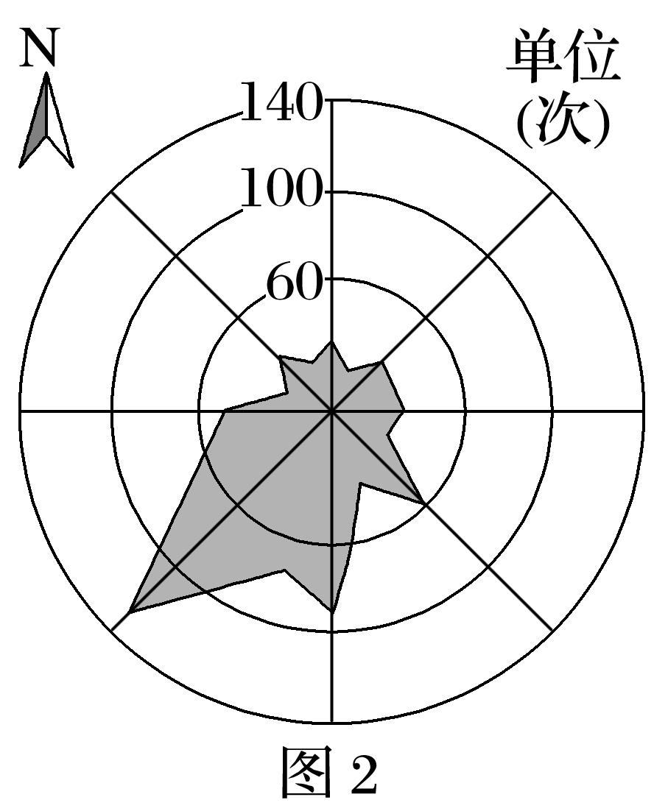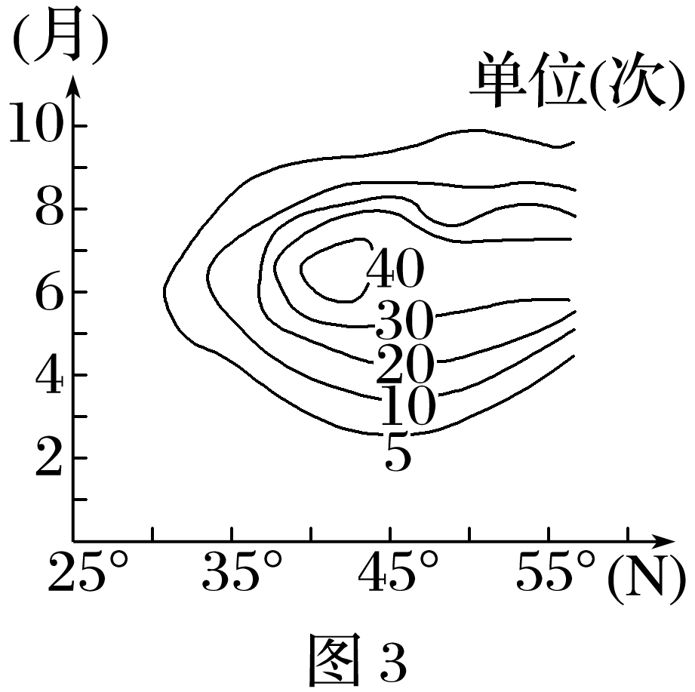

(1)甲地最有利于海雾形成的风向是______。145°E经线上，每年3月至6月，海雾频发南界不断往__________(填方位)移动。(2分)

(2)简析甲地所在海区风力过大、过小均不利于海雾形成的原因。(2分)

(3)从水汽来源的角度，分析甲地夏季海雾频发的原因，并说出甲地所在海区夏季海雾对海运影响较大的理由。(6分)